RUTAS

**RUTAS Básicas**

**TABLA DATOS**

https://autoparking-v1.herokuapp.com/api/dato/

get /api/dato

get /api/dato/:datoId'

post /api/dato'

{

"id_datos": "3",

"Nombre": "Luis Pedro Garcia",

"Apellido": "Garcia",

"Direccion": "Villa Nueva",

"Correo": "pepe@sucorreo.com"

}

put /api/dato/:id_datos

{

"Nombre": "Luis Pedro Garcia",

"Apellido": "Garcia",

"Direccion": "Guatemala",

"Correo": "pepe@sucorreo.com"

}

delete /api/dato/:datoId

**\*\*\*\*\*\*\*\*\*\*\*\*\*\*\*\*\*\*\*\*\*\*\*\*\*\***

**TABLA PAIS**

get api/pais

get ('api/pais/:paisId'

post ('api/pais

{

"id_pais": "3",

"nom_pais": "Honduras"

}

put ('api/pais/:id_pais

{

"nom_pais": "Honduras"

}

delete ('api/pais/:paisId'

// ******//

**TABLA ciudad**

get('/api/ciudad'

https://autoparking-v1.herokuapp.com/api/ciudad

get ('/api/ciudad/:ciudadId'

post ('/api/ciudad'

https://autoparking-v1.herokuapp.com/api/ciudad/

{

"id_ciudad": "3",

"nombre_ciudad": "Huehue",

"pais_idpais": "3"

}

put ('/api/ciudad/:id_ciudad'

https://autoparking-v1.herokuapp.com/api/ciudad

{

"nombre_ciudad": "Huehue",

"pais_idpais": "3"

}

delete ('/api/ciudad/:ciudadId'

**//******//**

**TABLA PARQUEO**

get /api/parqueo

https://autoparking-v1.herokuapp.com/api/parqueo

get /api/parqueo/:parqueoId

https://autoparking-v1.herokuapp.com/api/parqueo/10

post /api/parqueo

https://autoparking-v1.herokuapp.com/api/parqueo

{

"id_parqueo": "5",

"nombre_parqueo": "22",

"direccion_parqueo": "3",

"lugares_disponibles": "4",

"total_lugares": "1",

"user_parqueo": "erwin",

"pass_parqueo": "erwin",

"ubicacion_idubicacion": "3",

"datos_iddatos": "1"

}

put /api/parqueo/:id_parqueo

https://autoparking-v1.herokuapp.com/api/parqueo/10

"nombre_parqueo": "22",

"direccion_parqueo": "3",

"lugares_disponibles": "4",

"total_lugares": "1",

"user_parqueo": "erwin",

"pass_parqueo": "erwin",

"ubicacion_idubicacion": "3",

"datos_iddatos": "1"

delete /api/parqueo/:parqueoId

https://autoparking-v1.herokuapp.com/api/parqueo/10

//**********************************************************88

**// ******//**

**TABLA UBICACION**

get /api/ubicacion

get /api/ubicacion/:ubicacionId

post /api/ubicacion

https://autoparking-v1.herokuapp.com/api/ubicacion

{

"id_ubicacion": "3",

"coordenadas": "22",

"longitud": "3",

"latitud": "4",

"ciudad_idciudad": "1"

}

put /api/ubicacion/:id_ubicacion

https://autoparking-v1.herokuapp.com/api/ubicacion/3

coordenadas

longitud

latitud

ciudad_idciudad

delete /api/ubicacion/:ubicacionId

https://autoparking-v1.herokuapp.com/api/ubicacion/2

//*****************************************************888

**//METODO para sub consultas**

https://autoparking-v1.herokuapp.com/api/subConsultas/direccion o zona que se quiere buscar.

https://autoparking-v1.herokuapp.com /get /api/subConsultas/direccion o zona que se quiere buscar.

https://autoparking-v1.herokuapp.com /api/referencias/lugar

get /api/referencias/lugar

**Para la autenticación**

por token primero hay que logiarnos en la dirección <https://autoparking-v1.herokuapp.com//api/authenticate>, usand o el método POST en el BODY ingresamos los parámetros de user_parqueo y pass_parqueo el cual devolverá el token en un json para su obtención quedando de la siguiente manera

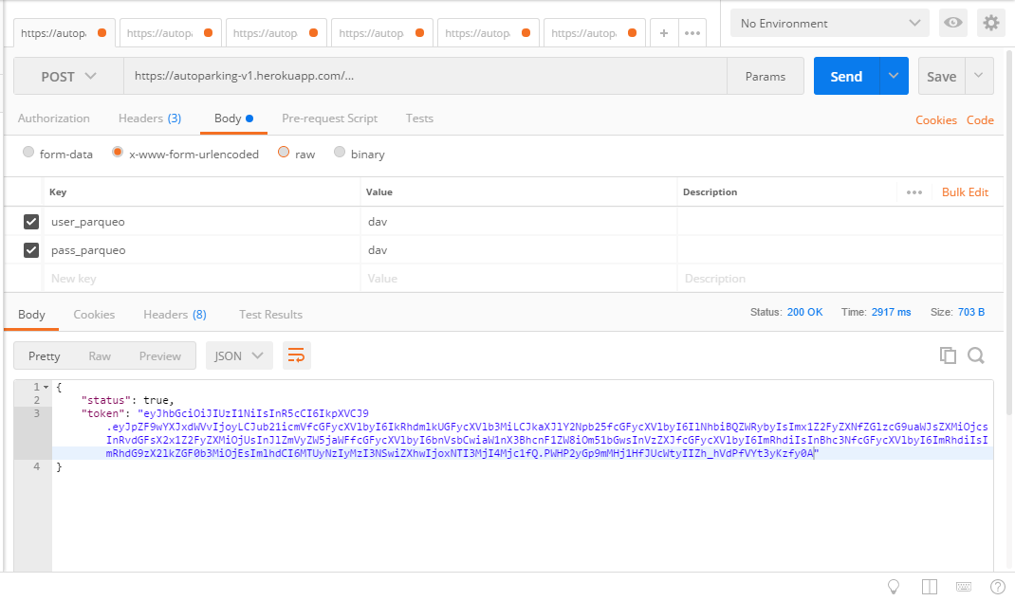

Posterior para poder continuar con el proceso de autenticación enviamos el toker obtenido con el método get en el Headers a la direccoin <https://autoparking-v1.herokuapp.com/secure-api/home> de la siguiente manera 